Patroni honorowi:  t Jego  JMJM Rektor UPH w Siedlcach, prof. dr hab. Mirosław Minkina  Jego Ekscelencja Ks. Biskup Kazimierz Gurda  Prezydent Miasta Siedlce Andrzej Sitnik  Wójt Gminy Siedlce Henryk Brodowski  Organizatorzy:  Instytut Pedagogiki UPH w Siedlcach  Centrum Inkluzji Społecznej UPH w Siedlcach  Pracownia Sztuki UPH w Siedlcach |   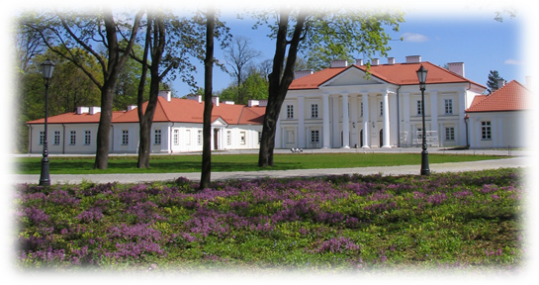  IX Międzynarodowy Kongres Inkluzji Społecznej  W poszukiwaniu antropologii pedagogicznej.  Nadzieje i rozczarowania edukacji inkluzyjnej  Pod patronatem JM Rektora  Uniwersytetu Przyrodniczo-Humanistycznego  w Siedlcach  prof. dr. hab. Mirosława Minkiny

 | dr hab. Tamara Zacharuk prof. uczelni  Uniwersytetu Przyrodniczo-Humanistycznego  w Siedlcach  oraz  Komitet Organizacyjny  mają zaszczyt zaprosić  na IX MIĘDZYNARODOWY KONGRES INKLUZJI SPOŁECZNEJ  „W poszukiwaniu antropologii pedagogicznej.  Nadzieje i rozczarowania edukacji inkluzyjnej”,  który odbędzie się w dniu 23-24 maja 2022 r.,  w Uniwersytecie Przyrodniczo-Humanistycznym  w Siedlcach  Otwarcie Kongresu, 23.05.2021 r godz. 12.00  Ul. Żytnia 39, Aula 1.5
  Komitet honorowy
  Dziekan Wydziału Nauk Społecznych UPH w Siedlcach, dr hab. Malina Kaszuba, prof. uczelni
  Dyrektor Instytutu Pedagogiki UPH w Siedlcach, dr hab. Anna Klim-Klimaszewska, prof. uczelni
  Komitet naukowy: | Komitet organizacyjny:
  dr hab. Tamara Zacharuk, prof. uczelni  prof. dr hab. Lesław Pytka  prof. Syika Kostova-Chavdarowa  dr hab. Mirosław Babiarz prof. UJK  dr hab. Sławomir Koziej prof. UJK  dr hab. Sławomir Sobczak, prof. uczelni  dr hab. Tomasz Nowak, prof. uczelni | dr Ewa Jówko  dr Małgorzata Wiśniewska  dr Aneta Niewęgłowska  Studentki Pedagogiki Specjalnej:  Zofia Czyżewska  Paulina Drzeżdzon  Anita Jankowska  Izabela Katner  Katarzyna Nowak

